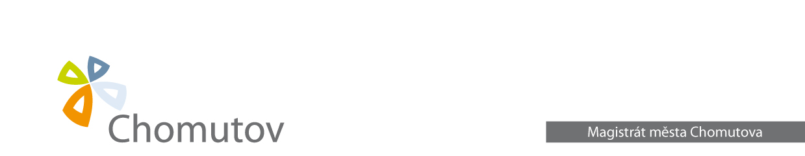

Odbor ekonomiky

Váš dopis zn.:
Ze dne:

Čj.: MMCH/78678/2015/OE/SzaI
Sp. značka:
Vyřizuje: Iva Szabóvá
Tel.: 474 637 199
Fax:
Mobil:
E-mail: i.szabova@chomutov-mesto.cz
Datum: 04.08.2015

VEŘEJNÁ VYHLÁŠKA
podle ustanovení § 49 odst. 2 zákona č. 280/2009 Sb., daňový řád
ve znění pozdějších předpisů

Magistrát města Chomutova, jako správce místního poplatku ze psů, podle ustanovení § 50 odst. 1 zákona č. 280/2009 Sb., daňový řád, ve znění zákona č. 30/2011 Sb.

oznamuje,
že od dne 04.08.2015 do 03.09.2015
je v budově Magistrátu města Chomutova, Zborovská 4602 v kanceláři č. 212, 2. patro
ve dnech pondělí, středa 8⁰⁰ - 17⁰⁰ hodin, úterý, čtvrtek 8⁰⁰ - 15⁰⁰ hodin
zpřístupněn k nahlédnutí hromadný předpisný seznam
č. j. MMCH/78675/2015/OE/SzaI, kterým je

vyměřen místní poplatek ze psů za rok 2015

všem poplatníkům, kteří nezaplatili uvedený místní poplatek ve správné výši nebo ve lhůtě splatnosti.

Ing. Jan Mareš
vedoucí odboru ekonomiky MMCH

Magistrát města Chomutov
Vyvěšeno dne:
Sňato dne:
Razítko a podpis:

